Техническое задание
Ремонт переливного лотка бассейна для восстановления эксплуатационных характеристик ПК «Мираж»
№ п/п | Перечень основных требований | Показатели требований
1 | Месторасположение объекта | 660006, г. Красноярск Сибирская 92 стр.11
2 | Назначение, характеристики объекта | Наименование объекта:  «Открытый плавательный бассейн с подогревом воды с системой оборотного водоснабжения в составе Здания - концертная площадка со сценой и катком-бассейном (Мираж)» в составе: Радиусная Чаша бассейна с тремя уровнями ярусов для отдыха посетителей по периметру; открытое кафе; система оборотного водоснабжения; переливной лоток; система водоподготовки. Объем бассейна 1600м3, внутренний диаметр-18,8м, глубина-1,5м.  Дата ввода в эксплуатацию: 2008г.
3 | Вид работ | Ремонт
4 | Объем выполняемых работ | Ремонт переливного лотка чаши бассейна ПК «Мираж» в объеме:  - Зачистка поверхности лотка -120 м. пог.;  - демонтаж-монтаж отслоившихся плиток переливного лотка ~ 30 шт (плитка 245*245 Auqustea или аналог);  - ремонт штукатурки переливного лотка с устройством гидроизоляции;  - замена Профиля опорного для переливной решетки бассейна (ПВХ, полка 35* длина 2000мм) – 20шт  - ремонт расшивки швов плитки борта переливного лотка -100 м.пог;  - ремонт шва примыкания плитки к мембране ПВХ чаши бассейна - 120 м. пог. с гидроизоляцией для бассейнов;  - ремонт шва примыкания опорного профиля переливного лотка к резиновому покрытию яруса - 120 м.пог. с гидроизоляцией для бассейнов  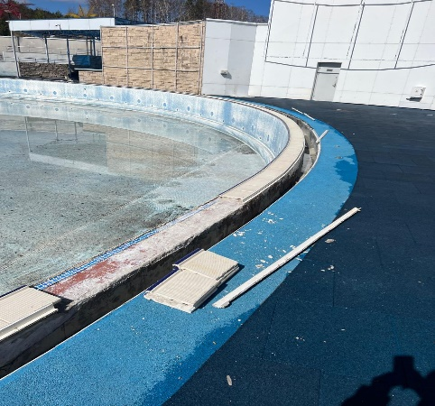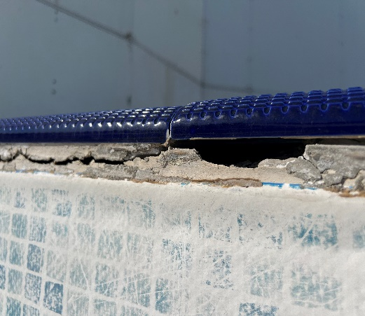
5 | Требования к производителю работ | - Опыт производства аналогичных работ.  - Контроль работ ответственным производителем работ, аттестованным по охране труда.
6 | Основные требования к производству работ | Все работы ведутся в соответствии с нормативными актами на данный вид работ, действующими на территории Российской Федерации в том числе, но не ограничиваясь:  - СП 48.13330.2019 Организация строительства СНиП 12-01-2004 (с Изменением N 1)  - СП 310.1325800.2017 Бассейны для плавания. Правила проектирования (с Изменениями N 1, 2);  - СНиП 12-03-2001 "Безопасность труда в строительстве»; ГОСТ 12.3.002, ГОСТ12.3.005 «Общие требования безопасности»);  - Применяемые материалы, в том числе для гидроизоляции бассейна должны соответствовать требованиям ГОСТ и меть сертификаты качества;  - Технические решения и применяемые материалы для выполнения ремонта предварительно согласовать с Заказчиком.
7 | Сроки исполнения работ | До 17 мая 2025г.
8 | Требования к составу и оформлению документации | -Сметную документацию составить согласно методики по приказу Минстроя России № 421/пр. от 04.08.2020г, №557/пр от 07.07.2022г № 812/пр. от 21.12.2020г.(в ред.пр.№636/пр от 02.09.2021г. и №611/пр от 26.07.2022г.), №774/пр. от 11.12.2020г. в ПК «Гранд-Смета», с применением федеральной сметной нормативной базы (ФЕР) с индексацией по ст. затрат;  - Исполнительную документацию, оформить в соответствии с требованиями действующих нормативных документов  Приказ Министерства строительства и жилищно-коммунального хозяйства Российской Федерации от 16.05.2023 N344/пр. «Об утверждении состава и порядка ведения исполнительной документации при строительстве, реконструкции, капитальном ремонте объектов капитального строительства».
9 | Порядок сдачи выполненных работ | В порядке предусмотренном договоре
10 | Гарантия | Срок предоставления гарантий качества – 2 года.
11 | Режим работы | Обеспечить работу на объекте с продолжительностью рабочего дня с 9:00 до 18:00 пять дней в неделю. Изменение режима работы - по согласованию с Заказчиком.
12 | Особые условия | - Не повреждать строительные конструкции и отделку помещений вне зоны ремонта.

Главный инженер-начальник СТО __________________ О.В. Вебер

Исп. Гл. специалист СТО
Пакулова Т.Н.
т.256-86-82

